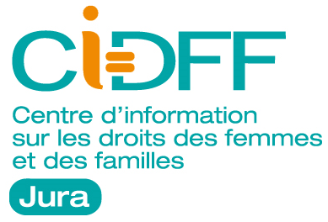
BULLETIN D’ADHESION 2025/2026

CIDFF du Jura
Maison de l’emploi et des services
1000 rue des Gentianes
39000 Lons-le-Saunier
: 03.84.43.10.95
: accueil@cidff39.fr

Adhésion à l’association :
Association :
Nom : Prénom :
Adresse :

Code postal : Ville :
Tel. :
Courriel :
Cotisation individuelle : 10 €
Personne morale : 30 €

Don de soutien :
Montant à votre choix
Cotisation et don donnant droit à réduction fiscale.
Règlement :
- Par Chèque à l’ordre de CIDFF du Jura
- Par virement bancaire
- En espèces

Identification du compte pour une utilisation nationale
12135 | 00300 | 08000097430 | 70
Code Banque | Code guichet | Numéro de compte | Clé RIB
Domiciliation BIC
CE BFC (00300) | CEPAFRPP213
Identification du compte pour une utilisation internationales (IBAN)
FR76 | 1213 | 5003 | 0008 | 0000 | 9743 | 070

